Regionalny, interwencyjny telefon zaufania dla dzieci i młodzieży

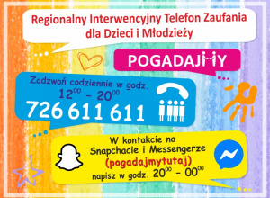

Regionalny Interwencyjny Telefon Zaufania dla Dzieci i Młodzieży służy pomocą w trudnych sytuacjach. Pod numerem 726 611 611 oraz w mediach społecznościowych – na Messengerze i Snapchacie, przez siedem dni w tygodniu dzieci i młodzież mogą uzyskać wsparcie specjalistów - terapeutów, psychologów, pedagogów, interwentów kryzysowych.
Służą oni pomocą i radą młodym ludziom, którzy nie radzą sobie w sytuacjach kryzysowych. Jedną z takich sytuacji może być czas, w jakim się wszyscy znaleźliśmy, dotyczący ograniczeń w związku z epidemią koronawirusa.
Telefon działać będzie najprawdopodobniej do końca 2021 roku
Infolinia: 726 – 611 – 611 działa codziennie w godzinach 15.00 – 18.00
W kontakcie na Snapchacie i Messengerze (pogadajmytutaj) codziennie w godzinach 18.00 – 21.00"

